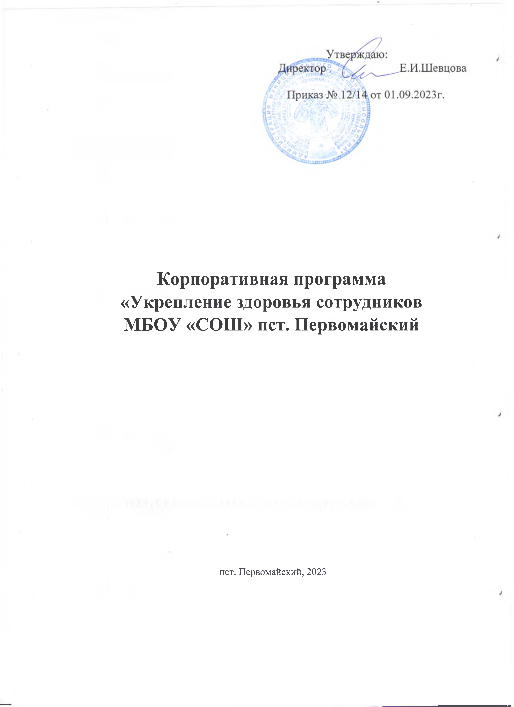

Содержание.

1. Актуальность
2. Цель программы
3. Задачи программы
4. Основные мероприятия программы
5. Ожидаемые результаты эффективности программы

1. Актуальность
Программа укрепления здоровья и благополучия сотрудников подразумевает под собой комплекс мероприятий, предпринимаемых работодателем для улучшения состояния здоровья работников, улучшения микроклимата в коллективе, в целях профилактики заболеваний, повышения безопасности, производительности и эффективности труда работников.
Залогом успешности программы является целостный подход, основанный на определении здоровья не только как отсутствие болезней, но и состояние полного физического, эмоционального, интеллектуального, социального благополучия.
Здоровье работающего населения определяется производственными, социальными и индивидуальными рисками, доступом к медико-санитарным услугам. Ценность физического, психического и социального здоровья каждого сотрудника организации многократно возрастает.
По данным исследователей почти 60 % общего бремени болезней обусловлено семью ведущими факторами:
- повышенное артериальное давление,
- потребление табака,
- чрезмерное употребление алкоголя,
- повышенное содержание холестерина в крови,
- избыточная масса тела,
- низкий уровень потребления фруктов и овощей,
- малоподвижный образ жизни.
Система укрепления здоровья сотрудников на рабочем месте включает создание условий, снижающих не только риск профессионально обусловленных заболеваний, но и риск развития социально значимых хронических заболеваний. Он повышается при нерациональном питании, недостаточной физической активности, стрессах на рабочем месте, наличии вредных привычек (курение, злоупотребление алкоголем).
Стратегический и тактический посыл дан в Указе Президента Российской Федерации от 06.06.2019 № 254 «О стратегии развития здравоохранения в Российской Федерации на период до 2025 г.». Указ предусматривает организацию и развитие системы профилактики профессиональных рисков, которая ориентирована на качественное и своевременное выполнение лечебно-профилактических мероприятий, позволяющих вернуть работников к активной трудовой и социальной деятельности с минимальными повреждениями здоровья, формирование системы мотивации граждан к ведению здорового образа жизни.
Формирование навыков ведения здорового образа жизни начинается с воспитания мотивации к здоровому образу жизни и осуществляется через целенаправленную деятельность организации в рамках здоровьеформирующей программы, посредством создания здоровьесберегающей среды или территорий здорового образа жизни.
Личная заинтересованность сотрудников – ключевое условие эффективного внедрения корпоративной программы.

2. Цель программы
Корпоративная программа по укреплению здоровья на рабочем месте для работников организации разработана с целью продвижения здорового образа жизни в коллективе организации, сохранения здоровья персонала на рабочем месте.
Основная цель программы: сохранение и укрепление здоровья сотрудников организации, профилактика заболеваний и потери трудоспособности.

3. Задачи программы
Основными задачами корпоративной программы по укреплению здоровья сотрудников организации являются:
• Формирование системы мотивации работников организации к здоровому образу жизни, включая здоровое питание и отказ от вредных привычек.
• Создание благоприятной рабочей среды (сплочение коллектива) для укрепления здоровья и благополучия сотрудников организации.
• Повышение ответственности за индивидуальное здоровье и приверженности к здоровому образу жизни работников и членов их семей.
• Создание благоприятных условий в организации для ведения здорового и активного образа жизни.
• Содействие прохождению работниками профилактических осмотров и диспансеризации.
• Проведение для работников профилактических мероприятий.
• Создание оптимальных гигиенических, экологических и эргономических условий деятельности работников на их рабочих местах.
• Формирование установки на отказ от вредных привычек.
• Формирование мотивации на повышение двигательной активности.
• Формирование стрессоустойчивости.
• Снижение потребления алкоголя.
• Сохранение психологического здоровья и благополучия.

4. Основные мероприятия
Организационные мероприятия.
1. Проведение анкетирования с целью выявления факторов, влияющих на здоровье работников и получение общих сведений о состояния здоровья.
2. Воспитание у работников более ответственного отношения к своему здоровью с использованием различных подходов: системы контроля, обучения, поддержания навыков и проверки знаний и пр.
3. Проведение инструктажей сотрудников с целью предупреждения случаев инвалидности, причиной которых является производственный травматизм и вредные факторы. Проведение специальной оценки условий труда.
4. Организация контроля над проведением периодических медицинских осмотров, диспансеризации сотрудников. Проведение вакцинации работников в рамках Национального календаря профилактических прививок.
5. Организация системы поощрений за работу по укреплению здоровья на рабочем месте и практической деятельности по укреплению здорового образа жизни.
6. Организация культурного досуга сотрудников: посещение музеев, театров, выставок и др.
Мероприятия, направленные на повышение физической активности
1. Разработка комплексов упражнений, которые можно проводить прямо на рабочем месте, гимнастика для глаз, дыхательная гимнастика.
2. Участие коллектива сотрудников организации в спортивных мероприятиях, спартакиадах, турнирах, спортивных конкурсах, велопробегах.
3. Участие в сдаче норм ГТО.
4. Дни здоровья.
5. Проведение коллективного отдыха на свежем воздухе с применением активных игр.
6. Организация культурно-спортивных мероприятий для работников с участием членов их семей, в том числе зимние прогулки на лыжах, катание на коньках, велосипедах, летний отдых.
Мероприятия, направленные на формирование приверженности к здоровому питанию, на борьбу с употреблением алкоголя, курения и других психоактивных веществ
1. Информирование работников об основах рациона здорового питания: размещение информационных материалов (плакаты, буклеты, листовки), организация лекций, мастер-классов с участием медицинского работника.
2. Информирование сотрудников о влиянии алкоголя и курения на организм и о социальных последствиях, связанных с потреблением алкоголя и курения.
3. Обеспечение работников в течение рабочего времени свободным доступом к питьевой воде.
4. Организация безалкогольных корпоративных мероприятий.
Мероприятия, направленные на борьбу со стрессом
1. Проведение тренингов, консультаций, семинаров по управлению конфликтными ситуациями.
2. Разработка мероприятий, направленных на противодействие профессиональному выгоранию.
3. Положительная оценка руководителем результатов труда работников, выражение благодарности за успешно выполненные задачи, поощрение общения сотрудников друг с другом.
4. Удовлетворение базовых потребностей работника. Чем больше потребностей удовлетворено, тем ниже уровень стресса и выше продуктивность.
5. Формирование у работников таких личностных качеств, как жизнерадостность, стрессоустойчивость, целеустремленность, уверенность в себе на основе стабилизации душевного равновесия, поддержание в коллективе атмосферы взаимной поддержки и доверия.

5. Ожидаемые результаты эффективности
В результате реализации корпоративной программы по укреплению здоровья сотрудников организации предполагаются следующие результаты:

Для работников:
• Изменение отношения к состоянию своего здоровья.
• Укрепление здоровья и улучшение самочувствия.
• Увеличение продолжительности жизни.
• Приверженность к ЗОЖ.
• Выявление заболеваний на ранней стадии.
• Возможность получения материального и социального поощрения.
• Сокращение затрат на медицинское обслуживание.
• Улучшение условий труда.
• Улучшение качества жизни.
Для работодателей:
• Сохранение на длительное время здоровых трудовых ресурсов.
• Повышение производительности труда.
• Сокращение трудопотерь по болезни.
• Снижение текучести кадров.
• Повышение имиджа организации.
• Внедрение приоритета здорового образа жизни среди работников; изменение отношения работников к состоянию своего здоровья.
• Снижение заболеваемости и инвалидизации работников.
• Повышение численности работников, ведущих здоровый образ жизни.
Для государства:
• Снижение уровня заболеваемости.
• Сокращение дней нетрудоспособности.
• Сокращение смертности.
• Снижение расходов, связанных с медицинской помощью и инвалидностью.
• Увеличение национального дохода.

